Módulo 8 — Classificação de texto com SVM
Este módulo introduz a aplicação do Support Vector Machine (SVM) em tarefas de classificação de texto, explorando um modelo supervisionado amplamente utilizado em cenários de alta dimensionalidade. Diferentemente da regressão logística e do Naive Bayes, o SVM baseia-se na maximização da margem entre classes, buscando encontrar uma fronteira de decisão mais robusta. Em contextos de PLN, esse tipo de modelo tende a apresentar bom desempenho ao lidar com representações esparsas como Bag of Words e TF-IDF.

O objetivo deste módulo é conduzir o aluno por um pipeline completo de classificação de texto no Orange, utilizando o SVM como modelo principal. Ao longo da prática, serão exploradas etapas de pré-processamento, vetorização, treinamento e avaliação do modelo, com foco na interpretação dos resultados e análise de erros. Além disso, o módulo permitirá comparar o desempenho do SVM com modelos anteriores, como regressão logística e Naive Bayes, evidenciando diferenças em cenários típicos de PLN.

Prática no Orange (com dataset Election Tweets 2016)

Abaixo a versão final do pipeline:
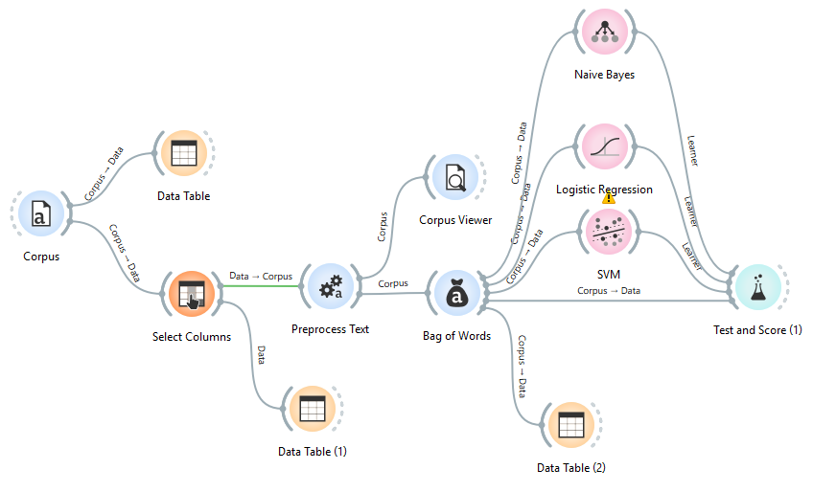

1. Carregar os dados
Abrir o Orange 3.40
Inserir Corpus
Selecionar um dataset (ex: election-tweets-2016.tab)
Inserir Data Table
Conectar: Select Rows → Data Table
Abrir o Data Table

ATENÇÃO - Caso os dados exibidos não correspondam ao dataset selecionado (por exemplo, apareçam colunas de um laboratório anterior), pode haver persistência de estado no Orange. Nesse caso, acesse Options → Reset Widget Settings... e recarregue o widget. Se necessário, recrie o fluxo (File → Data Table) para garantir que os dados sejam atualizados corretamente.

Perguntas:

Qual é a variável alvo?
Quantas classes existem no problema?
Qual coluna contém o texto principal?
Qual o tipo de problema?

2. Selecionar colunas
Inserir o widget Select Columns
Conectar: Corpus → Select Columns
Abrir o Select Columns
Configurar:
Target → Author
Metas → Content
Ignored → demais variáveis
Inserir Data Table
Conectar: Select Columns → Data Table
Abrir o Data Table
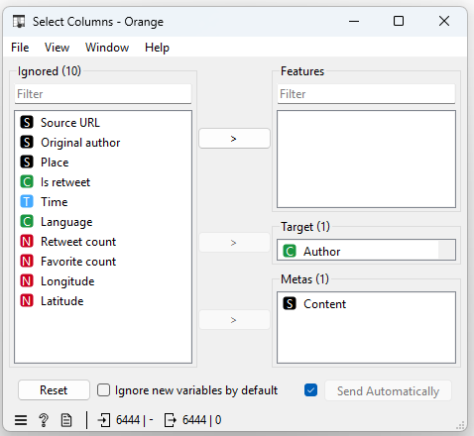

Perguntas:
Por que mover outras variáveis para Ignored?

3. Pré-processar o texto
Inserir Preprocess Text
Conectar: Select Columns → Preprocess Text
Inserir Corpus Viewer
Conectar: Preprocess Text → Corpus Viewer
Configurar no Preprocess Text:
Transformation: Lowercase, Remove URLs
Tokenization: Regexp → \w+
Normalization: WordNet Lemmatizer
Filtering: Stopwords (English), Most frequency tokens (1200)
Desmarque todos os outros (inclusive POS Tags se estiver marcado)

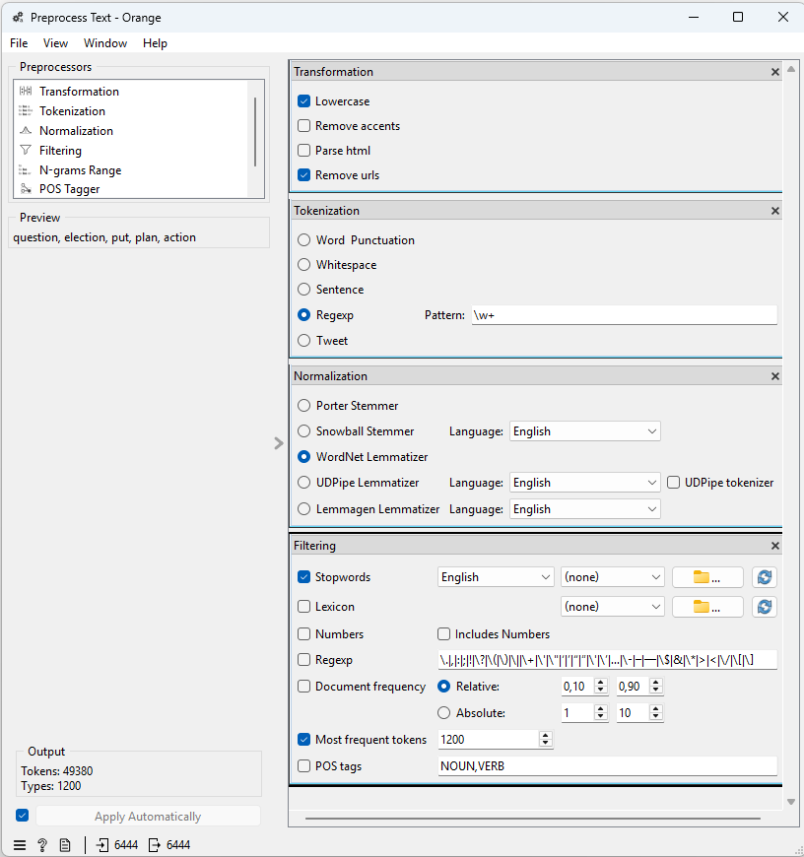

Perguntas:

Qual o objetivo do pré-processamento?
O que acontece se não remover stopwords?

4. Vetorização do texto
Inserir o widget Bag of Words
Conectar: Preprocess Text → Bag of Words
Abrir o Bag of Words
Configurar:
Term Frequency: Count
Document Frequency: IDF (Inverse Document Frequency)
Regularization: None
Inserir Data Table
Conectar: Bag of Words → Data Table
Abrir o Data Table
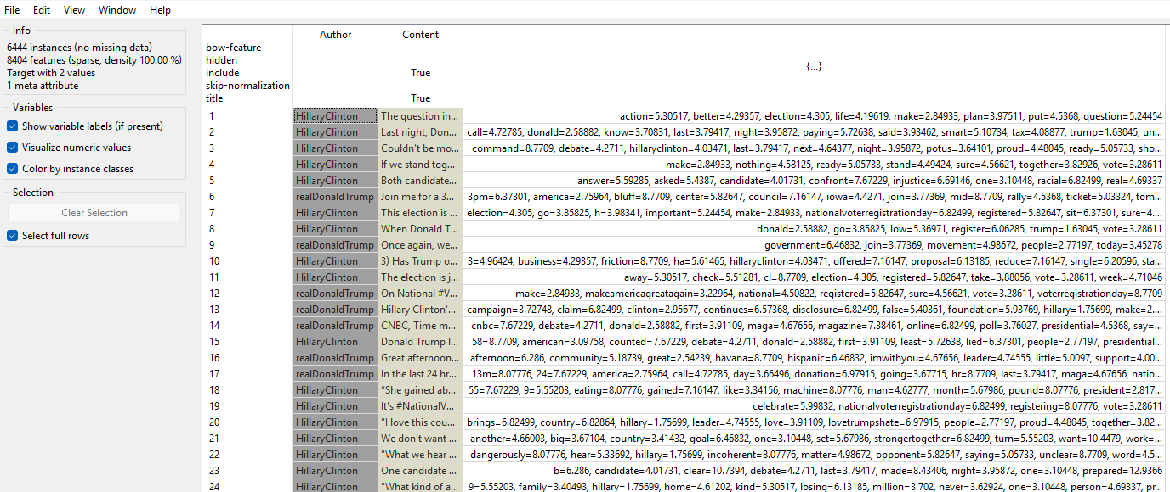

Perguntas:
O que representam as features geradas?
Qual a dimensionalidade dos dados?
Qual é a entrada (X) do modelo?
Qual é a saída (y)?
Por que TF-IDF pode ser melhor que BoW para SVM?
Qual o impacto da alta dimensionalidade?

5. Configurar o modelo (SVM)
Inserir o widget SVM
Conectar: Bag of Words → SVM
Abrir o SVM
Configurar:
SVM Type: SVM
Kernel: Linear
Cost (C): 1.0
Demais parâmetros: manter padrão
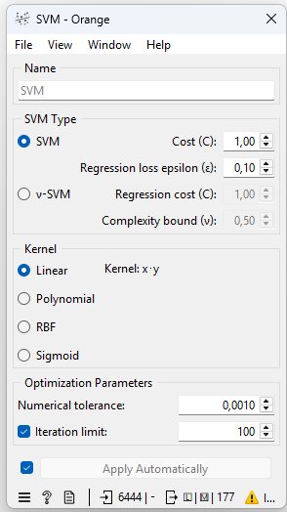

Perguntas:
Qual o papel do SVM?
Por que usar kernel linear nesse cenário?

O SVM está sendo usado para qual tipo de tarefa?

6. Treinar e avaliar o modelo (SVM)
Inserir Test and Score
Conectar:
SVM → Test and Score
Bag of Words → Test and Score
Abrir o Test and Score
Configurar:
Evaluation: Random sampling
Repeat train/test: 5
Training set size: 70%
Stratified: inativo

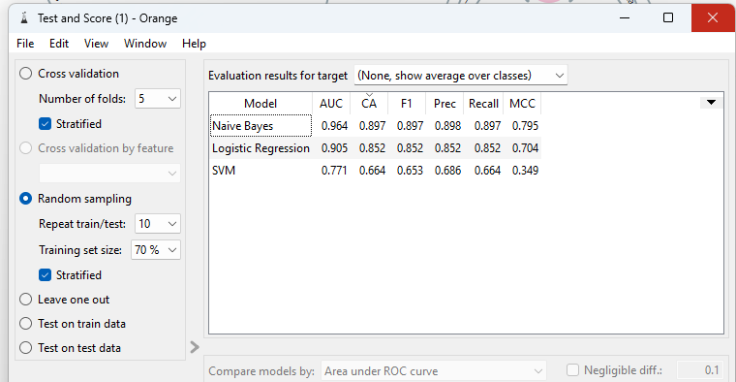

Perguntas:
Qual o objetivo do Test and Score?

Por que usar divisão treino/teste?

O que é estratificação?

O que é overfitting?

Por que repetir o processo (Repeat = 5)?

Você utilizaria esse modelo em um cenário profissional? Por quê?

7. Comparar modelos (Naive Bayes e Regressão Logística)
Inserir o widget Naive Bayes
Inserir o widget Logistic Regression
Conectar:
Bag of Words → Naive Bayes
Bag of Words → Logistic Regression
Conectar ambos ao Test and Score:
Naive Bayes → Test and Score
Logistic Regression → Test and Score
Abrir o Test and Score

Perguntas:
Qual modelo apresentou melhor desempenho?

Como a Regressão Logística se comportou em relação ao SVM?

Por que o Naive Bayes pode ter tido melhor resultado nesse cenário?

O que essa comparação mostra sobre escolha de modelos e os dados em PLN?

Como a Regressão Logística se comportou em relação ao Naive Bayes?

O que isso indica sobre a adequação de modelos lineares para dados textuais?

